Towarzystwo Oświatowe Edukacja
i
Zespół Szkół nr 5 im. J. Wybickiego
„MUR-ALE... NIEPODLEGŁOŚĆ UŁAŃSKA!”
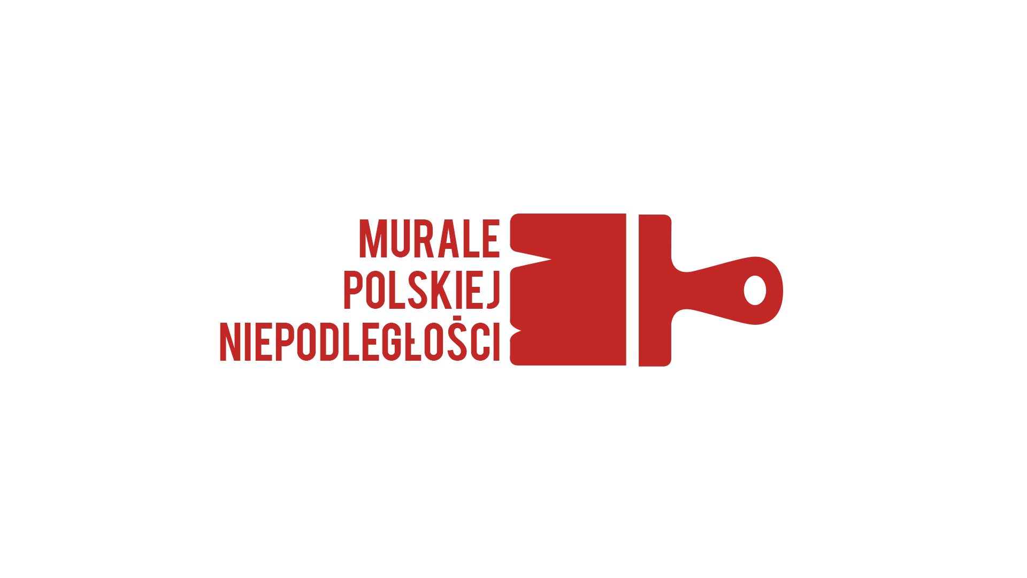
zapraszają uczniów gimnazjum i starszych klas szkół podstawowych
do udziału w konkursie plastycznym
pt. “Moja Niepodległa. Wolność kocham i rozumiem…”
w ramach projektu "Murale Polskiej Niepodległości"
związanego z setną rocznicą odzyskania niepodległości przez nasz kraj.

Miła Młodzieży! W tym roku obchodzimy setną rocznicę odzyskania niepodległości przez Polskę. Z tej okazji pragniemy ogłosić konkurs na najciekawsze, najbardziej kreatywne i poruszające prace malarskie i rysunkowe, które będą Waszą artystyczną reakcją na szeroko rozumiane hasło, słowo-klucz do serc i umysłów,
do Waszej wrażliwości – jakim jest WOLNOŚĆ.
Konkurs jest tematycznie powiązany z tematyką projektu "MURALE POLSKIEJ NIEPODLEGŁEJ" oraz setną rocznicą odzyskania niepodległości przez nasz kraj. Zwycięskie obrazy uświetnią wernisaż podsumowujący realizację projektu, zaś autorzy otrzymają nagrody. Tematyka obrazów ma uwzględnić - oprócz haseł: WOLNOŚĆ
i NIEPODLEGŁOŚĆ – motyw POLSKIEGO UŁANA.
Zapraszamy do dyskursu związanego z Waszą wizją niepodległości,
wolności – nie tylko w rozumieniu historycznym, ale i obywatelskim. Czysto ludzkim.

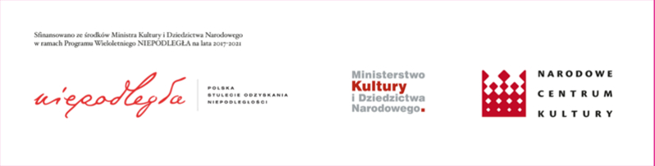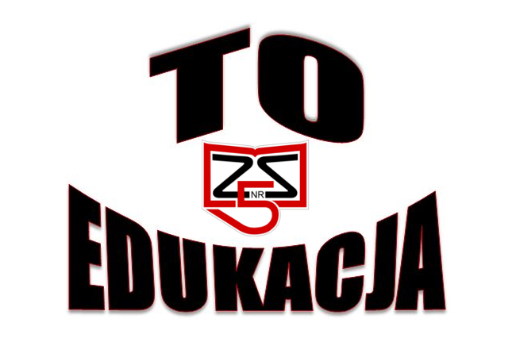

Regulamin Konkursu
„MUR-ALE... NIEPODLEGŁOŚĆ UŁAŃSKA!”

- Organizatorem Konkursu jest Towarzystwo Oświatowe Edukacja i Zespół Szkół nr 5
w Szczecinie, mające siedzibę przy ul. Hożej 3.
- Konkurs jest jednym z działań kulturalno-edukacyjnych projektu Towarzystwa Oświatowego Edukacja MUR-ALE… Niepodległość Ułańska! Realizowanego z programu Narodowego Centrum Kultury „Murale Polskiej Niepodległości”, sfinansowanego ze środków Ministra Kultury i Dziedzictwa Narodowego w ramach Programu Wieloletniego NIPEODLEGŁA na lata 2017 – 2021.
- Prace plastyczne powinny wpisywać się w tematykę projektu, a ponadto nawiązywać
do 100. rocznicy odzyskania niepodległości przez Polskę.
- Technika prac: malarska (olej, akryl, gouache, tempera); rysunkowa (tusz, ołówek).
- Format prac – rysunkowych i malarskich – A3 (297x420mm).
- Na konkurs można nadsyłać tylko prace autorskie, nigdzie wcześniej niepublikowane
oraz nieprezentowane na innych konkursach.
- Zgłoszeń mogą dokonywać również przedstawiciele szkół i placówek oświatowych.
- Nadesłane/dostarczone rysunki oraz obrazy powinny być trwałe i czytelnie podpisane (imię, nazwisko autora, wiek, klasa, pełna nazwa placówki lub szkoły, kontakt do osoby zgłaszającej (nauczyciel, rodzic, opiekun) – imię i nazwisko, nr kontaktowy, adres e-mail).
- Do każdej pracy powinno być dołączone oświadczenie rodzica lub prawnego opiekuna wyrażające zgodę na udział dziecka w Konkursie, stanowiące załącznik do niniejszego Regulaminu oraz zgodę na przetwarzanie danych osobowych i upublicznienie wizerunku uczestnika Konkursu.
- Prace należy dostarczyć lub przesłać do 30 września 2018r. do siedziby Zespołu Szkół
nr 5 im. Józefa Wybickiego przy ul. Hożej 3, 71 – 699 Szczecin. W przypadku przesłania prac pocztą o zakwalifikowaniu do konkursu decyduje data stempla pocztowego.
- Na zwycięzców czekają nagrody w dwóch kategoriach: malarskiej i rysunkowej.
- Rozstrzygnięcie konkursu nastąpi 15 października 2018r. Wyniki zostaną ogłoszone
na stronie organizatora: www.lo18.szczecin.pl/TOEdukacja i fanpage’u www.facebook.com/TOEdukacja
- Najlepsze prace konkursowe pojawią się na podsumowującym projekt wernisażu
oraz w publikacji (broszura edukacyjna).
- Nadesłanie pracy konkursowej równoznaczne jest ze zgodą na jej ewentualne upublicznienie.

